ΤΜΗΜΑ ΙΣΤΟΡΙΑΣ, ΑΡΧΑΙΟΛΟΓΙΑΣ
ΚΑΙ ΔΙΑΧΕΙΡΙΣΗΣ ΠΟΛΙΤΙΣΜΙΚΩΝ ΑΓΑΘΩΝ
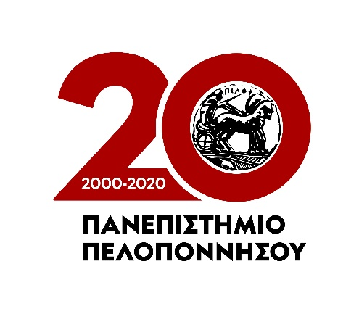

Καλαμάτα, 28 Μαΐου 2021

ΑΝΑΚΟΙΝΩΣΗ

Όσες/οι φοιτήτριες/ές χρωστούν τα παρακάτω μη αντιστοιχιζόμενα μαθήματα:

12Κ15:
ΛΑΟΓΡΑΦΙΑ: ΕΙΣΑΓΩΓΗ ΣΤΙΣ ΛΑΟΓΡΑΦΙΚΕΣ ΣΠΟΥΔΕΣ. ΉΘΗ ΚΑΙ ΈΘΙΜΑ
Β΄ ΕΞΑΜ. – ΜΑΘΗΜΑ ΚΟΡΜΟΥ

12Κ24:
ΛΑΟΓΡΑΦΙΑ: ΚΟΙΝΩΝΙΚΗ ΣΥΓΚΡΟΤΗΣΗ ΚΑΙ ΥΛΙΚΟΣ ΒΙΟΣ. ΛΑΪΚΗ ΤΕΧΝΗ
Γ΄ ΕΞΑΜ. – ΜΑΘΗΜΑ ΚΟΡΜΟΥ

12Κ12:
ΧΩΡΟΣ, ΧΡΟΝΟΣ ΚΑΙ ΣΩΜΑ: ΕΙΣΑΓΩΓΗ ΣΤΗΝ ΠΟΛΙΤΙΣΜΙΚΗ ΑΝΘΡΩΠΟΛΟΓΙΑ
Β΄ ΕΞΑΜ. – ΜΑΘΗΜΑ ΚΟΡΜΟΥ

θα εξετασθούν βάσει της παλιάς ύλης από τον Δρ. Λέανδρο Κυριακόπουλο.

Τα τρία ανωτέρω μαθήματα θα συμπεριληφθούν στο Πρόγραμμα της Εξεταστικής
Ιουνίου και Σεπτεμβρίου του Ακαδημαϊκού Έτους 2020-2021.

Από τη Γραμματεία

